  - Технические решения и преимущества.
Отличительной особенностью комплектной силовой трансформаторной взрывозащищенной подстанции типа КСТВП, производимой ООО “Южкузбассэнергомаш”, является гибкость в комплектации оборудованием.
В зависимости от пожеланий заказчика РУВН подстанции может быть оборудовано:
- контактором элегазовым Rollarc R400 «Schneider Electric»;
- вакуумным выключателем BB/TEL 10 «Таврида Электрик»;
- вакуумным выключателем ЕХ-ВВ;

Для организаций, желающих провести капитальный ремонт и/или модернизацию своих трансформаторных подстанций, ООО “Южкузбассэнергомаш” предлагает уникальные технические решения индивидуально для каждого партнера нашей компании, с учетом всех пожеланий и требований к оборудованию, сохраняя при этом всю интеллектуальную и техническую базу, примененную в КСТВП.

  - Силовой трансформатор.
Важнейшим элементом сухого трансформатора, определяющим его потребительские свойства, является изоляция обмотки, качество которой зависит от используемых материалов и технологии изготовления.
Наше предприятие оснащено современным парком намоточных станков с программным управлением всего процесса изготовления силовых трансформаторов.
Оборудование обеспечивает идеальную плотность намотки провода, его равномерную натяжку и точное выполнение заданного количества витков.
В производстве обмоток применяются медные изолированные провода с высоким классом теплостойкости «Н» по ГОСТ 8865, прямоугольного сечения с применением стекловолокнистой изоляции. Данная технология изготовления позволяет уменьшить габаритные размеры обмоток и улучшить их теплоотдачу. Такие обмотки зарекомендовали себя надежными в эксплуатации, легкими в изготовлении и максимально ремонтопригодными.
Для дополнительного армирования обмотки при намотке катушек силового трансформатора используется специальная армирующая сетка из стекловолокна. Сетка накладывается в два слоя с перекрытием как на внутреннем диаметре обмотки, так и на внешнем.
Конструктив и активные части на всех этапах сборки подвергаются контрольным проверкам и испытаниям.
Наше предприятие располагает проверочным стендом, оснащенным современным испытательным оборудованием: каждый собранный трансформатор проходит приемосдаточные испытания в полном объеме в соответствии с требованиями нормативных документов.

  - Техническая информация.
Взрывонепроницаемая оболочка КСТВП разделена на следующие отделения:
- отсек РУВН;
- трансформаторный отсек;
- отсек РУНН;

отсек РУВН |  | Трансформаторный отсек |  | отсек РУНН
- разъединитель  - силовой выключатель  - микроконтроллерная защита присоединений |  | Номинальная мощность трансформатора:  - от 100 кВА  - до 3150кВА |  | - разъединитель  - контактор вакуумный/автоматический выключатель  - микроконтроллерная защита присоединений  - защита от токов утечки
Исполнение №1 |  | Исполнение №1 |  | Исполнение №1
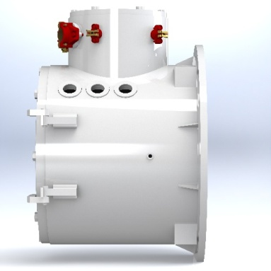 | Для трансформаторных отсеков № 1 и 2. | 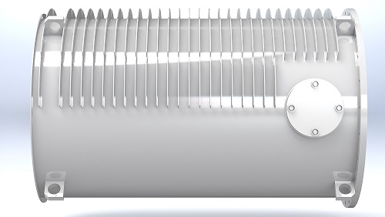 | Номинальная мощность трансформатора:  100 кВА, 160 кВА, 250 кВА | 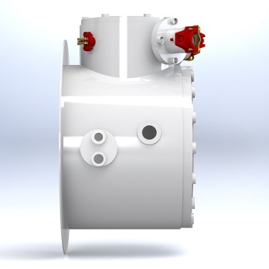 | Для трансформаторных отсеков № 1 и 2.
Исполнение №2 |  | Исполнение №2 |  | Исполнение №2
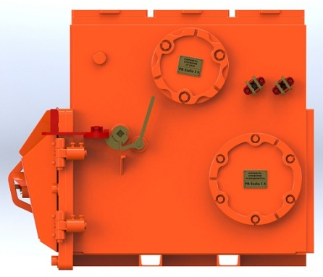 | Для трансформаторных отсеков № 2 и 3. | 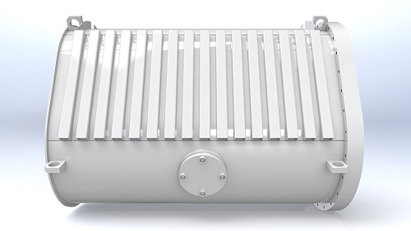 | Номинальная мощность трансформатора:  400 кВА, 630кВА | 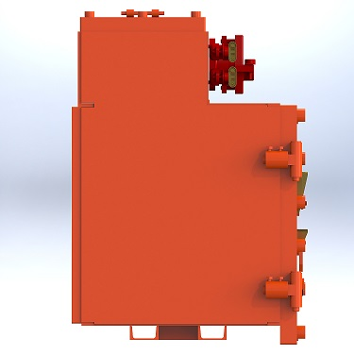 | Для трансформаторных отсеков № 2 и 3.
 |  | Исполнение №3 |  | Исполнение №3
 |  | 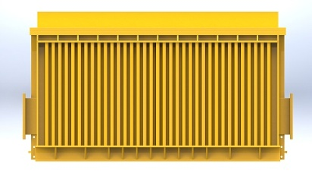 | Номинальная мощность трансформатора:  1000 кВА, 1250 кВА, 1600 кВА, 2000 кВА, 2500 кВА, 3150 кВА | 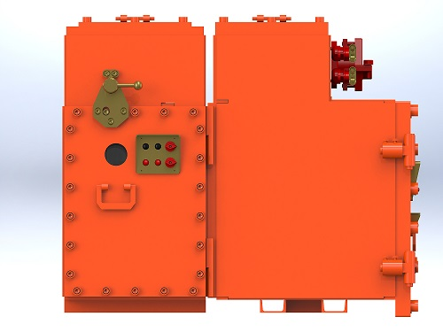 | РУНН с секцией АПШ 220/127 В, S=4 кВА, 1,2/0,69; 0,69/0,4:  - Два отходящих присоединения  - Трансформатор собственных нужд
 |  |  |  | Исполнение №4
 |  |  |  | 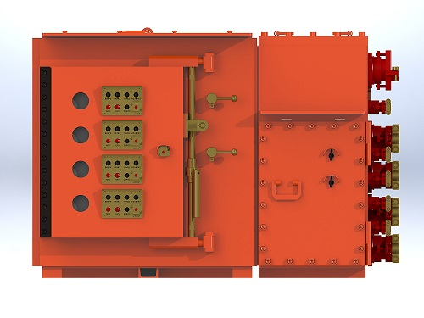 | РУНН с секцией АПШ 220/127 В, S=4 кВА, 1,2/0,69; 0,69/0,4:  - Четыре отходящих присоединения (спецзаказ)  - Трансформатор собственных нужд
 |  |  |  | Исполнение №5
 |  |  |  | 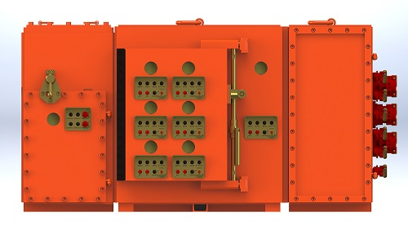 | РУНН с секцией АПШ 220/127 В, S=4 кВА, 1,2/0,69; 0,69/0,4:  - Шесть отходящих присоединений (спецзаказ)  - Трансформатор собственных нужд

- Технические характеристики КСТВП.

Таблица – технические характеристики трансформаторов.
Наименование | Величина
Номинальная мощность, кВА | 100 | 160 | 250 | 400 | 630 | 1000 | 1250 | 1600 | 2000 | 2500 | 3150
Частота тока, Гц | 50
Номинальное первичное напряжение, кВ | 6000
Номинальное вторичное напряжение, кВ | 1,2/0,69 | 1,2/0,69 | 1,2/0,69 | 1,2/0,69 | 1,2/0,69 | 1,2/0,69 | 3,45/1,2 | 3,45/1,2 | 3,45 | 3,45 | 3,45
 | 0,69/0,4 | 0,69/0,4 | 0,69/0,4 | 0,69/0,4 | 0,69/0,4 | 0,69/0,4
 | 0,4 | 0,4 | 0,4 | 0,4 | 0,4 | 0,4
Соединение обмоток трансформатора | Y/Y(Δ) | Y/Y(Δ) | Y/Y(Δ) | Y/Y(Δ) | Y/Y(Δ) | Y/Y(Δ) | Y/Y(Δ) | Y/Y(Δ) | Y/Y(Δ) | Y/Y(Δ) | Y/Y(Δ)
Номинальный ток ВН, А | 9,6 | 15,4 | 24 | 38,5 | 60,6 | 96,3 | 120,4 | 154,1 | 192,6 | 240,8 | 303,4
Номинальный ток НН, А | 48,1/  83,7 | 77/  134 | 120,4  209,4 | 192,6/  335 | 303,4/  527,7 | 481,6/  837,7 | 209,4/  602,1 | 268/  707,7 | 335 | 418,8 | 527,7
 | 83,7/  144,5 | 134/  231,2 | 209,4/  361,2 | 335/  578 | 527,7/  910,4 | 837,7/  1445
 | 144,5 | 231,2 | 361,2 | 578 | 910,4 | 1445
Способ, диапазон регулирования напряжения | ПБВ ±5%
Напряжение короткого замыкания, % | 5 | 5 | 5 | 5 | 5 | 5 | 5 | 5 | 5 | 5 | 5
Потери холостого хода, Вт | 450 | 700 | 950 | 1100 | 1800 | 2350 | 2750 | 3350 | 3800 | 4500 | 5300
Уровень и виды взрывозащиты | PB Ex d [ia] I Mb X
Уровень защиты от внешних воздействий | IP54

